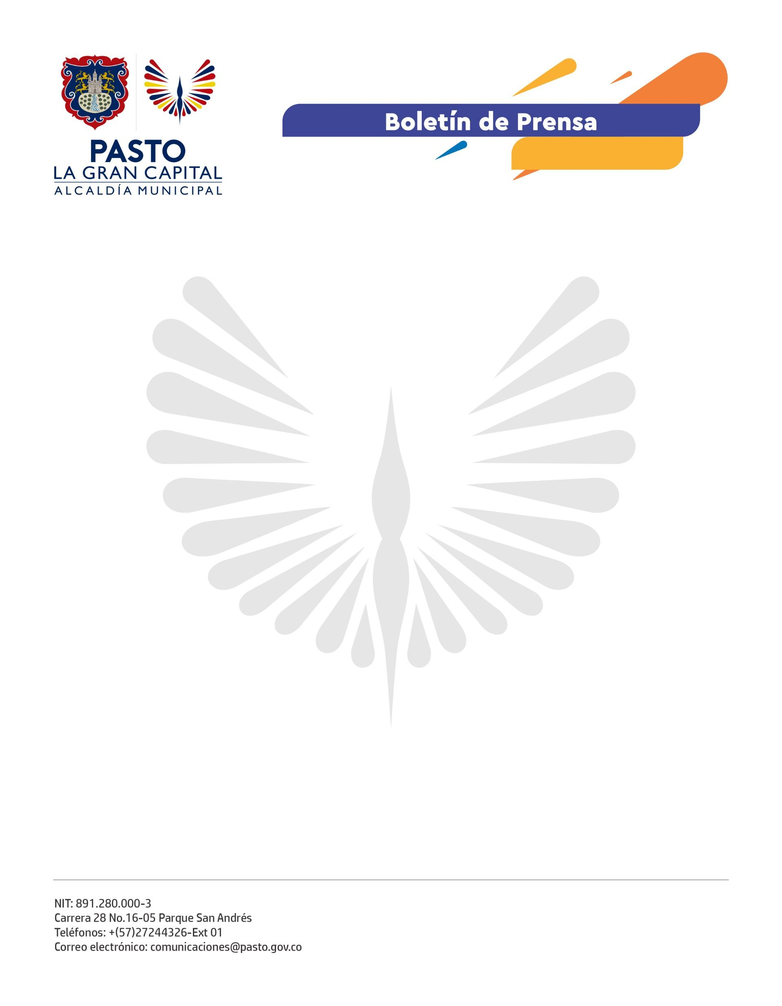
No. 451
31 de julio de 2022

ALCALDÍA DE PASTO, A TRAVÉS DE INVIPASTO, INICIA SEGUNDA FASE DEL PROGRAMA DE ASESORÍA Y ACOMPAÑAMIENTO A ORGANIZACIONES POPULARES DE VIVIENDA (OPV)
Con el fin de reducir el déficit de vivienda en el municipio, se hizo el lanzamiento de la segunda etapa del proyecto que busca orientar a las asociaciones populares de vivienda que trabajan por conformar proyectos habitacionales para sus comunidades.
Con un enfoque integral como punto de partida, se plantean capacitaciones y talleres prácticos para la formulación del proyecto de cada OPV; además de la construcción de objetivos, presupuestos internos, programación de planes de ahorro y orientación en los trámites necesarios para la consolidación de cada uno de los planes habitacionales.
La directora de Invipasto, Sandra Bravo, expresó: “En el plan de desarrollo dejamos una meta clara y es reducir el déficit de vivienda. Esta es la primera vez que la Alcaldía Municipal permite que las OPV jueguen un papel fundamental en ese proceso, por eso, hemos realizado un diagnóstico de todo lo que requiere la construcción de un plan de vivienda para las 43 asociaciones registradas que buscan cumplir el sueño de un hogar digno para sus comunidades”.
Por su parte, el representante de la asociación de vivienda Brisas del Cielo, Dorian Banda, comentó: “Estamos muy agradecidos con el Alcalde Germán Chamorro de la Rosa y con Invipasto por capacitarnos en este proceso viviendista. Necesitamos el conocimiento para lograr experticia y con administraciones pasadas aprendimos en el día a día, pero de manera desarticulada; en este periodo sí han apostado por nosotros”.
La Alcaldía de Pasto seguirá trabajando para brindar soluciones integrales a la ciudadanía, motivo por el cual a este programa liderado por Invipasto, se suman las Secretarías de Infraestructura y de Planeación y se ha dejado la puerta abierta para que más dependencias, tanto del nivel central como descentralizadas, se vinculen en beneficio de todos los habitantes de ‘La Gran Capital’.

